|  |  |  |
| --- | --- | --- |
|  | ***Trabalho individual***  2º Semestre 2021 | |
| Curso: **TÉC. DESENV. SISTEMAS** | Local: **SENAI – CELSO CHARURI** | |
| Disciplina: **Banco de Dados** | Professor: **Sergio Luiz da Silveira** | |
| Aluno (a)**: ESCREVA SEU NOME AQUI** | Turma: **BOSCH** | Período / Turno:  **Tarde** |
| Instruções: **Utilize ferramenta SQL Server Management Studio para responder as questões.** | Data: **DEFINADA PELO CALENDARIO TEAMs** | |

**ORIENTAÇÃO PARA ENTREGA:**

1. **Copie e cole o SCRIPT SQL em cada resposta da questão;**
2. **Tire um print ou captura ou imagem do resultado da consulta SQL e cole abaixo do SCRIPT SQL;**
3. **Preencha a ficha com seus dados;**
4. **Salve o arquivo e poste ele no TEAMs.**
5. **NÃO ESQUEÇA DE CLICAR em ENVIAR**

35) Problema: - Quantos clientes fizeram pedido com o vendedor João?

**RESP:**

select count(distinct cliente.nome) as ComprasComJoão from cliente

inner join pedido on pedido.cod_cliente = cliente.cod_cliente

inner join vendedor on pedido.cod_vendedor = vendedor.cod_vendedor

where vendedor.nome_vendedor = 'João'



36) Problema: - Quantos clientes da cidade do Rio de Janeiro e de Niterói tiveram seus pedidos tirados com o vendedor João? (Exiba o nome das Cidades e a quantidade.)

**RESP:**

select count(distinct cliente.cod_cliente) as clientes, cliente.cidade from cliente

inner join pedido on cliente.cod_cliente = pedido.cod_cliente

inner join vendedor on pedido.cod_vendedor = vendedor.cod_vendedor

where vendedor.nome_vendedor = 'João' and (cliente.cidade = 'Rio de Janeiro' or cliente.cidade = 'Niterói') group by cliente.cidade



37) Problema: - Listar todo o conteúdo de vendedor

**RESP:**

select * from vendedor

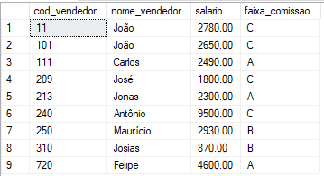

38) Que produtos participam de qualquer pedido cuja quantidade seja 10? (Exibe os nomes – **Uso consulta encadeada, utilize IN**)

**RESP:**

select distinct descricao from produto

inner join item_pedido on produto.cod_produto = item_pedido.cod_produto

where item_pedido.quantidade in (10)

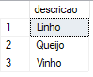

39) Quais vendedores ganham um salário fixo abaixo da média? (Exibe os nomes – **Uso consulta encadeada, utilize AVG**)

**RESP:**

select distinct cod_vendedor, nome_vendedor from vendedor

where salario < (select avg(salario) from vendedor)

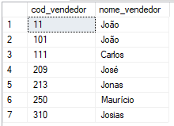

40) Problema: Quais os produtos que não estão presentes em nenhum pedido? (**Uso consulta encadeada, utilize NOT IN** )

**RESP:**

select produto.descricao from produto

left join item_pedido on produto.cod_produto = item_pedido.cod_produto

where produto.cod_produto not in(select cod_produto from item_pedido)



41) Problema: - Quais vendedores que só venderam produtos por grama(G)? (Exibir o Cod do Vendedor e o nome)

**RESP:**

select vendedor.cod_vendedor, vendedor.nome_vendedor from vendedor

inner join pedido on vendedor.cod_vendedor = pedido.cod_vendedor

inner join item_pedido on pedido.numero_pedido = item_pedido.numero_pedido

inner join produto on item_pedido.cod_produto = produto.cod_produto

where unidade = 'G'

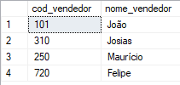

42) Problema: - Quais Clientes estão presentes em mais de TRÊS pedidos? (Exibir os nomes)

**RESP:**

select cliente.nome from cliente

inner join pedido on cliente.cod_cliente = pedido.cod_cliente

group by cliente.nome having count(cliente.nome) > 3



43) Problema: Adicione o produto **“PARAFUSO 🡪 Kg , valor R$1,25. Cod 108”** a tabela **PRODUTO**

**RESP:**

insert into produto(cod_produto, unidade, descricao, valor_unidade) values

(108, 'Kg', 'Parafuso', 1.25)

select * from produto

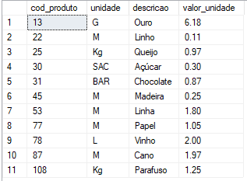

44) Problema: - Alterar o valor unitário do parafuso de R$1,25 para R$1,62

**RESP:**

update produto set valor_unidade = 1.62 where cod_produto = 108

select * from produto

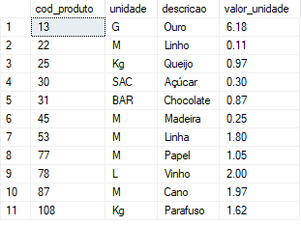

45) Problema: - Exibir o nome e Salário fixo de todos os vendedores.

**RESP:**

select nome_vendedor, salario from vendedor

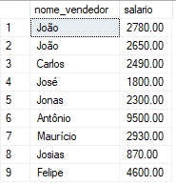

46) Problema: - Atualizar o salário fixo de todos os vendedores em 27% mais uma bonificação de R$100,00.

**RESP:**

update vendedor set salario = (salario * 1.27 + 100)

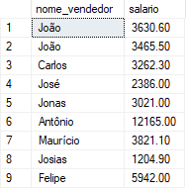

47) Problema: - Acrescentar 2,5% ao preço unitário dos produtos que estejam abaixo da média dos preços para aqueles comprados a QUILO.

**RESP:**

update produto set valor_unidade = (valor_unidade * 1.025)

where valor_unidade < (select avg(valor_unidade) from produto where unidade = 'Kg')

select * from produto

